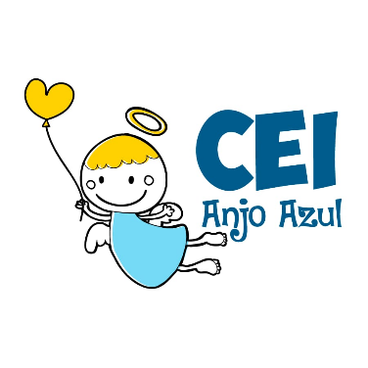

CENTRO DE EDUCAÇÃO INFANTIL ANJO AZUL
Rua 31 de Março/nº 1508
Lacerdópolis – SC
CEP: 89660 000
Fone: (49) 3552 0279
Coordenadora: Marizane Dall’Orsoletta
E mail: ceianjoazullacerdopolis@gmail.com
Blog: www.ceianjoazul.blogspot.com

ARTES – PROFESSORA ANA CAROLINE
SEMANA: 22/06 Á 26/06
( 2 HORAS SEMANAIS- PLATAFORMA/WHATSAPP)
MATERNAL ll
SUGESTÃO DE ATIVIDADE
OLÁ QUERIDAS CRIANÇAS!
COMO ESTAMOS NO MÊS DE FESTA JUNINA HOJE VAMOS FAZER UM MILHO DE ROLO DE PAPEL HIGIÊNICO
VAI PRECISAR DE:
1 ROLO DE PAPEL HIGIÊNICO
TINTA GUACHE AMARELA E VERDE
SEMENTE DE PIPOCA OU MILHO
PAPEL
COLA
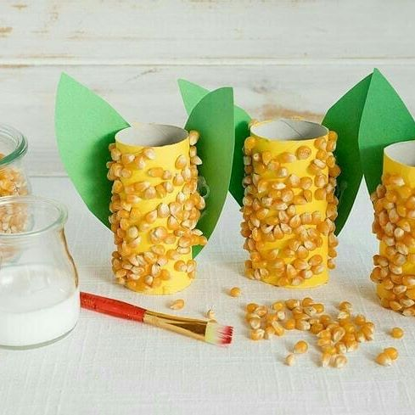
ABRAÇOS VIRTUAIS E ÓTIMA SEMANA À TODOS!!

